Commune  de  GREZ-DOICEAU | OCCUPATION DE LA SALLE DE HEZE:  (sise Avenue Félix Lacourt, 174)  Capacité maximale : 120 personnes  DEMANDE D’AUTORISATION
- Organisateurs :
Le soussigné :
Nom, prénom :
Adresse :
GSM :
Adresse mail :
Agissant au nom de :
Organisation reconnue par le Collège communal : Oui - Non
Nature de l’organisation :
Perception d’un droit d’entrée : Oui - Non
Bar : Oui - Non
Repas payant : Oui - Non

- Sollicite du Collège Communal, l'autorisation de disposer de la salle de Hèze

1° But, objet détaillé et précis :

- Nature de l'activité :

- Nombre approximatif de personnes qui y participent :

2° Date(s) et durée de l’occupation (préparatifs inclus) :
Toute occupation en dehors de la date mentionnée ci-dessous sera considérée comme location.

Date et heure : le , de à

La liste du matériel disponible dans la salle, les tarifs liés à la location de la salle ainsi qu’un extrait des conditions de location sont annexés au présent document. Le preneur déclare avoir pris connaissance du Règlement général de gestion et d’occupation des salles communales de Grez-Doiceau, s'engage sans réserve à s'y conformer et renonce dès à présent à tout recours contre l'Administration en cas d'accident ou de sinistre.

Le preneur déclare avoir pris contact avec le(s) responsable(s) concerné(s).

Réservations : Administration communale – Place Ernest Dubois, 1 - 1390 GREZ-DOICEAU

TEL : 010/84.83.00 ou 010/84.83.21 – salles@grez-doiceau.be

Remise des clés : Monsieur Roland Flamand au 0475/35.53.12

Date et signature du demandeur
(signature des parents ou du tuteur pour les mineurs d’âge)

Commune  de  GREZ-DOICEAU | OCCUPATION DE LA SALLE DE HEZE:  (sise Avenue Félix Lacourt, 174)  TARIFICATION ET ETAT DES LIEUX

- Tarification
Manifestations ou spectacles organisés par l’administration communale ou en partenariat avec elle | Gratuit
Réunions privées sans droits d’entrée ni participation aux frais organisée par le gestionnaire bénévole de la salle concernée (max 2x/an) | Gratuit
Manifestations ou conférences et réunions organisées, entre autres, par des associations patriotiques, politiques, culturelles, sportives, philanthropiques, mouvements de jeunesse de l’entité de Grez-Doiceau à des fins non commerciales (max 1x/an) | Gratuit : uniquement pour 1évènement annuel.  A partir du 2ème événement : 50€/jour
Manifestations, soupers ou organisations assimilées avec perception d’un droit d’entrée ou d’un coût de participation en vue de réaliser un profit financier :  Association locale  Personne privée de l’entité | 100€/jour  300€/jour
Réunions privées sans droits d’entrée ni participation aux frais :  Habitants de l’entité | 100€/jour
Manifestations régulières par semaine à titre privé ou commercial | 50€/jour  30€/demi jour
Frais de Nettoyage (A défaut d’un nettoyage et d’une remise en ordre correcte et complète,) | 100,00 €

Les tarifs indiqués ci-dessus sont majorés de 50% en cas de location deux journées consécutives.
Le montant de la location s'applique par jour et débute le jour de la location à 10 h jusqu'au lendemain 10 h !

Salle

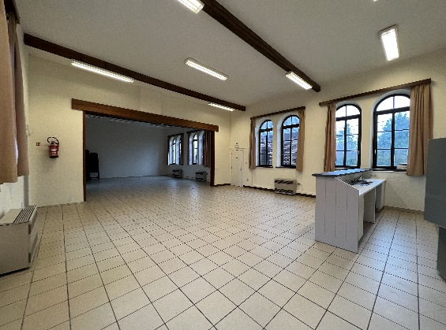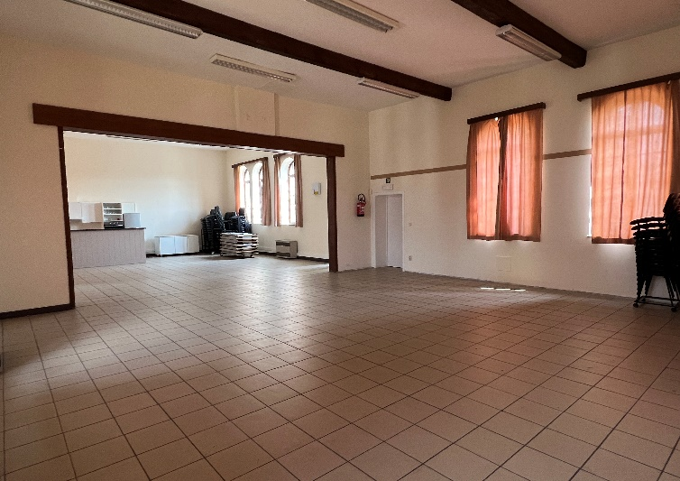

Commune  de  GREZ-DOICEAU | OCCUPATION DE LA SALLE DE HEZE:  (sise Avenue Félix Lacourt, 174)  ETAT DES LIEUX
Superficie de la salle | 16,50m x 8m (144 m²)  14,50 m jusqu’au bar
Capacité | 120 personnes (tables+chaises)  130 personnes (chaises)
Mobilier  Bar | 24 tables pliantes (80X160)  130 chaises bleues  1 Frigo congélateu+1 frigo bac  1 Micro-ondes+1 four  1 taque électrique  2 Eviers  Armoires  Vaisselle

Salle non accessible aux PMR.

Un état des lieux se fera à la remise des clés !
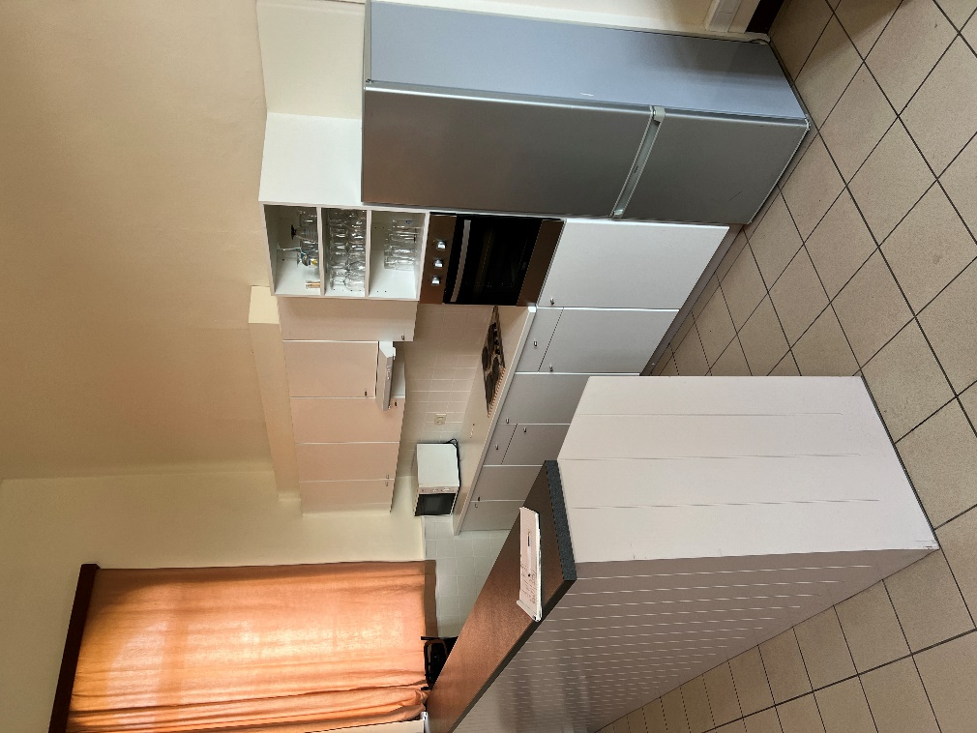
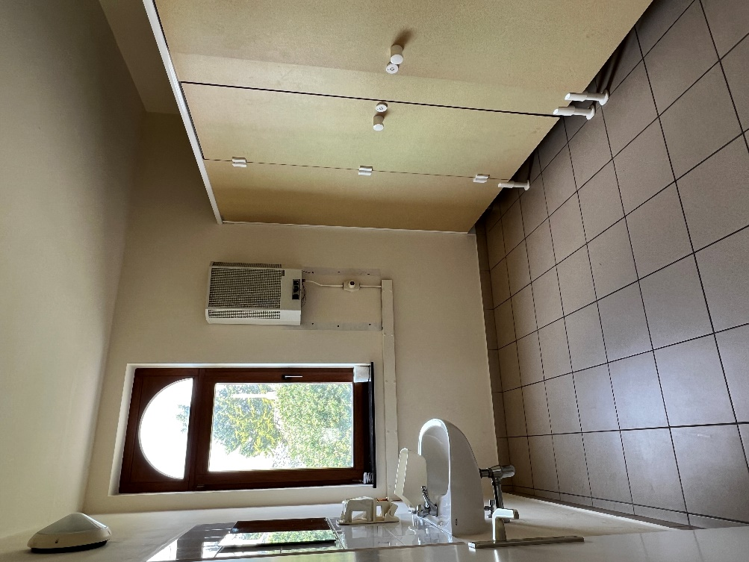
Toilettes Cuisine

Commune  de  GREZ-DOICEAU | OCCUPATION DE LA SALLE DE HEZE:  (sise Avenue Félix Lacourt, 174)  CONDITIONS D’OCCUPATION
Règlement

Article 6 : Affectation des locaux
§3. La location des « petites salles » est uniquement accessible aux personnes et associations de l’entité.

Article 12 : Autorisation d’occupation
L’autorisation d’occupation d’une salle communale reprise en annexe 1 du présent règlement et dans les fiches signalétiques de chaque salle est effective après l’acceptation préalable du Collège communal et le paiement de la redevance communale.

Article 14 :
Le preneur est tenu de se conformer strictement aux termes de l’autorisation, tant en ce qui concerne l’objet de la demande, que du local attribué, la date et la durée de son occupation.

Article 16 :
Le matériel et le mobilier mis à disposition du preneur sont strictement limités à ceux figurant à l’inventaire dont le preneur reconnaît expressément avoir pris connaissance.

Article 18 :
Toutes marchandises stockées, tous matériels ou mobiliers étrangers au local mis à disposition et installés par le preneur, doivent être enlevés dès la clôture de la manifestation ou au plus tard le lendemain 9h (avec une autorisation exceptionnelle du Collège)

Article 22 : Responsabilité en cas d’accident
La Commune de Grez-Doiceau décline toute responsabilité en cas d’accident dont serait victime quiconque fréquente un local communal à quelque titre que ce soit, résultant d’actes ou du comportement du preneur, de ceux qu’il occupe et/ou du public présent. Le fait que le preneur ou ceux qu’il occupe et/ou le public ait fait usage à cette occasion du matériel de la salle, avec l’autorisation préalable de la Commune, est sans incidence à cet égard.

Article 24 : Remise en ordre des lieux
§1er. Le preneur s’engage à remettre les lieux en l’état, à nettoyer la salle et à effectuer le rangement du matériel selon les indications données par le gestionnaire communal ou le gestionnaire bénévole de la salle. Les détritus généralement quelconques (nourriture, verres cassés, cartons...) devront aussi être évacués par le preneur (…) Pour les petites salles, à défaut d’un nettoyage et/ou d’une remise en ordre correcte et complète, une somme de 100 € pourra être exigée pour la remise en état des lieux.

Article 26 : Normes acoustiques
§2. Dans les « petites salles », le niveau sonore maximum émis par la musique ne peut dépasser 90dB. La diffusion extérieure de musique, les soirées dansantes, l’installation de sonorisation, ou tout autre manifestation pouvant provoquer des troubles de l’ordre publique sont interdites, sauf dérogation du Collège communal.
§3. Le preneur doit se conformer à toute mesure de police ordonnée par le Bourgmestre ou son délégué, en vue du rétablissement de la tranquillité publique, lequel peut, selon les circonstances, ordonner la diminution, voire l’arrêt de l’émission de musique, ainsi que l’évacuation des lieux sans dommages et intérêts dans le chef du preneur.
§4. Le preneur doit en outre se conformer aux exigences en matière de bruit reprises aux articles 6 et 20 du Règlement général de Police. Le logement n’est en aucun cas permis dans les salles communales.

Article 37 :
Le non-respect du présent règlement ou tout manquement répétitif observé par le gestionnaire communal entrainera une suspension d’occupation de 3 ans pour toute salle communale.
Les activités communales restent priorité absolue par rapport aux autres activités.

Remise des clés

Mr. Roland Flamand - Tél : 0475/35.53.12 - roland.flamand@hotmail.com

Sauf avis contraire, le retour des clés doit avoir lieu au plus tard, le lendemain de la manifestation à 10 heures.
Si la location à lieu durant le weekend, la remise des clés dois avoir lieu le premier jour ouvrable après la manifestation.

Une annexe explicative peut être jointe au présent document.
La densité maximale autorisée par salle est d’une personne par m².
Aucune chaise ou table supplémentaire ne sera accordée.

